山东胜利股份有限公司
项目：工装供应商

招 标 文 件

山东胜利股份有限公司
二○二二年十月二十八日

第一部分 投标邀请函
山东胜利股份有限公司根据燃气运营工作需要，通过招标方式进行工装采购，欢迎合格的投标人前来投标。
1招标内容
山东胜利股份有限公司工装供应商招标。
工装制作原则：防静电、结实耐用。
服装面料:防静电材质 左前胸带有LOGO“胜利股份”字样。
颜色：主体为公司红色标准色，反光条为灰色标准色，详细见附图。
2报价范围
根据供方所提供样品,现场确定所供工装及相关细节要求。
3投标要求
投标人需提供有关服装制作资质证明、服装报价。
4开标、评标、定标
4.1 由股份公司相关领导及责任部门组成评标小组。
4.2 开、评、定标在坚持公开、公平、公正和诚实信用的原则下依法进行。
4.3投标文件递交时间
2022年11月15日上午9：00前
4.4开标时间
2022年11月15日上午9：00
4.5 宣读方式：在监标人监督下由招标人唱标员唱标
4.6 评标地点：山东胜利股份有限公司（济南市高新区药谷1号楼3302室）。
4.7 中标人收到中标通知后，应于指定的时间、地点与需方签订有关合同。
5交货
合同签订后，根据需方要求保质保量及时交货。
6交货地点
山东胜利股份有限公司各成员企业。
第二部分 投标人须知
1适用范围
本招标文件仅适用于本次招标项目。
2职责声明
2.1无论投标过程的做法和结果如何，投标人均应自行承担所有与参加投标有关的全部费用。
2.2无论投标结果如何，招标人均无向投标人解释其中标/未中标原因的义务。
2.3无论投标结果如何，投标人的投标文件均不退还。
3招标文件
招标文件包括本招标文件及其附件。
4投标资格文件
4.1营业执照原件或复印件并加盖单位公章；
4.2税务登记证；
4.3提供相应物资的近期销售和使用业绩表；
4.4投标人认为有必要提供的其他文件的原件。
5投标文件
5.1投标人的投标文件，应完全按照招标文件规定的内容格式填报齐全，其综合说明根据要求对应阐述。
5.2投标人必须对所定制工装各项内容填写清楚。
6招标文件的解释及招标澄清
6.1投标人对招标文件如有疑义，应于11月6日前通过书面形式发送至13806354027@163.com同招标人联系，书面提出需解答的问题，并以招标人的书面答复为准。
6.2为了有助于对投标文件进行审查、评估和比较，招标人有权就投标文件中可能引起误解或不充分的部分向投标人提出询问或澄清要求。投标人必须按照招标人的要求进行答疑和澄清。
6.3有关澄清的答复应采用电子邮件的方式，该答复应由投标人法定代表人或授权委托人签署确认，并将作为投标文件内容的一部分。
7招标文件的补充或修正
7.1投标截止日期前，招标人可对招标文件进行修正；
7.2补充通知将以书面方式发给所有获得招标文件的投标人，补充通知作为招标文件的组成部分，对投标人起约束作用；
7.3为使投标人在编制投标文件时把补充通知内容考虑进去，招标人可以酌情延长递交投标文件的截止日期。
8投标文件的组成、签署及份数
8.1投标资格文件（营业执照复印件、授权委托书原件和复印件等）属投标文件的组成部分，亦应装订在招标文件中。
8.2投标文件（含表格部分）由投标人按规定栏目填写正本壹份,副本肆份加盖公章，并由委托代理人(或法定代表人)签章方为有效。
8.3投标文件不应有涂改、增删之处，如必须修改时，修改处必须有委托代理人（或法定代表人）的签章。
8.4投标文件自开标之日起壹拾伍日内有效。若投标人中标则其将在合同期内有效。
8.5投标文件须注明正本、副本字样，正本与副本如有差别以正本为准，大写与小写不符以大写为准，中文与英文不符以中文为准。
9样品处理
未选中样品由投标人负责处置，选中样品按中标价由招标人采购。
10评标组织，评标原则
10.1由招标人组织评标小组，负责对各投标人进行审查、确定样品，确定入围投标人。
10.2评标原则及方法：“公平、公正、科学、择优、效益”为本次评标的基本原则，采用 “综合评定法”进行评标。
11定标准则
11.1合同将授予其投标文件符合招标文件要求、能圆满地履行合同，对招标人最为有利的投标人。
11.2最低报价不是被授予合同的唯一保证。
11.3资格最终审查：招标人将审查中标候选人单位的财务、供货能力及信誉，确定其是否能圆满履行合同。
11.4依照投标方对工装要求满足情况，采取综合评定方法，不以最低报价为标准。
12中标通知及合同签订
12.1评标结果将由招标人在投标文件有效期内通知所有投标人；中标通知书由招标人以书面形式通知中标人。
12.3招标文件、中标人的投标文件及澄清文件等，均为签订合同的依据。
13.联系方式
本招标文件的函电按下列通讯录联系：
技术咨询：山东胜利股份有限公司
电话：0531-88725130 联 系 人：孟超

第三部分 招标评审及合同签订
1.评审办法
评审方法及说明：本评审办法的评分标准总值为100分，综合考虑报价、市场认可度、标书响应度、供货时间、付款方式等。
评审标准如下：
1、竞争性谈判报价（70分）；
2、市场认可度（10分），包括政府部门合作业绩、同行业业绩等；
3、标书响应（8分），包括满足防静电要求、颜色、细节、款式等；
4、供货时间（6分）；
5、付款条件（6分）。
2.合同签订
2.1中标通知
（1）对于本次招标的评审结果，将以书面形式通知获选的投标人，《中标通知书》将作为签订合同的依据。
（2）确定为中标的投标人必须具有实施合同的能力和资源。
2.2合同签订
（1）投标人在中标后，在招标人要求的时间内，由法定代表人或授权委托人与招标人签订合作协议。
（2）招标文件、中标的投标人的投标文件及其澄清文件等，均为签订合同的依据。
（3）结算说明
①结算方式：买方通过银行转账方式向卖方支付货款。以实际交货数量结算。
②结算周期：产品在订单约定的交货地点交货后，买方在完成初步验收并签字确认收到产品，且收到卖方提交全额增值税专用发票（适用13 %税率）后2个月内付清货款。
（4）招标人对未获选的招标单位不承担解释未获选原因的义务。
第四部分 标书

山东胜利股份有限公司：

1. 我公司愿意以单价春秋装 元/套、冬装 元/套、夏装 元/套，按照样品标准以合同方式承包贵公司工装加工任务。
2. 一旦我公司中标，接受付款方式，交货后 月内付清货款。
3. 签订合同后首付款到账 天内，保证完成全部加工任务。
4. 承诺愿意响应招标文件相关要求。

投标单位：盖章
单位地址：
法人代表：
邮编：
电话：
传真：
开户银行：
银行账号：
开户行地址：
电话：

附件1

山东胜利股份有限公司工装供应商招标

投 标 文 件

项目编号：
报 价 人： （盖章）
法定代表人： （签字或盖章）
授权委托人： （签字或盖章）
编制日期 ： 2022年 月 日

附件2
开标一览表
序号 | 物料描述 | 价格（含运费） | 备注
1 | 春秋季工装
2 | 冬季工装
3 | 夏季工装
供货期 |  |  | 不高于30天
优惠条件
报价货币：人民币
注：此报价均为含税（13%）、含运费价格。此招标以单价投标为主，供货期内的最终需求量
以招标人的实际订单量为准。
投标人（公章）：
法定代表人或授权代表签字：
日 期：
附件3
投标人基本情况表
基本信息
企业名称 |  |  |  | 地址
联系人 |  |  |  | 联系电话
成立/注册时间 |  |  |  | 营业执照注册号
注册资金 |  |  |  | 企业性质
法定代表人姓名 |  |  |  | 职务
开户银行 |  |  |  | 账号
主要经营范围
其中 | 主要产品（业务）及生产能力
其中 | 自主核心技术或产品
企业资质及认证（含设计、制造、施工、认证等） |  |  | 资质类型 | 资质等级（涵盖范围） | 颁发机构
人员状况 |  |  | 总人数： 人。  其中：技术及研发人员 人，管理人员 人，生产工人 人，销售人员 人，服务人员 人。
经济指标
 |  |  | 2019 | 2020 | 2021
总资产（万元）
净资产（万元）
年营业额（万元）
其中：投标产品 |  | 数量（套）
 |  | 金额（万元）
净利润（万元）
生产、技术、服务能力
生产厂房及面积
生产能力
主要生产、检测设备基本情况
投标产品获得的认证、专利情况
技术、施工、服务人员情况
其他情况
企业主要优势及特长
近三年法律纠纷情况
其他情况
注：如本表空间不够，可自行扩展或附页。

投标人（公章）：
法定代表人或授权代表签字：
日 期：

附件4

资格证明文件
公司简介、营业执照、生产许可证、法人代表授权书、获奖证书、专利证书、检验报告等。（附法定代表人资格证明书、授权委托书格式）

附件5
投标人资格声明

致：
为响应贵公司工装招标，我公司在此声明：
我公司保证在本次投标中提交的所有资料、数据、证明、陈述、说明均是真实的、正确的，没有任何虚假或不实，我公司愿意承担一切责任。
特此声明。

投标人（公章）：
法定代表人或授权代表签字：
日 期：

附件6
授权委托书

本授权委托书声明：我 (姓名)系 (投标人名称)的法定代表人，现授权委托 (单位名称)的 (姓名)同志（身份证号码: ，职务： ）为我公司代理人，以本单位的名义参加山东胜利股份有限公司工装采购的招投标活动及合同谈判，并以本公司名义处理与之有关的一切事宜。
代理人在开标、评标、合同谈判及签订过程中所签署的一切文件和处理与之有关的一切事务，我均予以承认。
本授权书自授权之日起生效，代理人无转委托权。
特此委托。

投标人（公章）：

法定代表人（签字或盖章）：

日 期：

说明：附被授权人身份证复印件

附件7
近 3年类似销售业绩
（仅限与招标项目相同或类似业绩）
（一）业绩年度统计表
年份 | 2019 | 2022 | 2021 | 合计
数量
金额
（二）主要客户清单
序号 | 用户名称 | 供应货物 | 供货时间 | 数量 | 备注
投标人（公章）：
法定代表人或授权代表签字：
日 期：

附件8
售后服务承诺
1.
2.
3.

投标人（公章）：
法定代表人或授权代表签字：
日 期：
附件9
质量承诺

包含：使用寿命等。

投标人（公章）：
法定代表人或授权代表签字：
日 期：

附件10
投标回执

山东胜利股份有限公司：

贵公司 2022年 月 日发出的“ ”招标文件已收到。
有关投标事宜，我们在下列括号内打“√”来表明我们的意向。
（ ）我们决定参加投标，并按招标要求参加投标。
我单位授权负责此项工作的是 （姓名/职务）
投标单位名称：
地 址：
联 系 人：
联 系 电 话：
传 真：
电 子 邮 箱：

（ ）我们决定不参加本次投标。

投标单位（盖章）：
年 月 日

附件11

密封格式
…………于2022年 月 日 前不准启封（加盖公章）………………………………

（封口处）

附图：春秋款样品
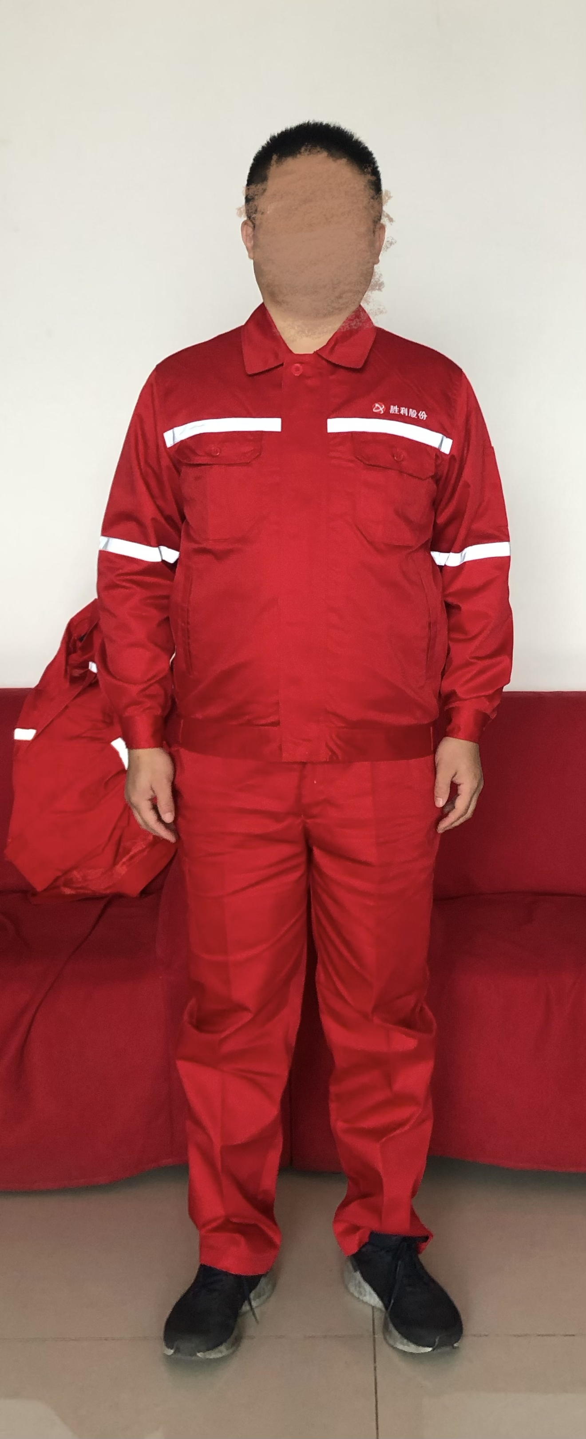
公司logo组合
Logo为彩色
文字为白色
左臂处设计袖兜
左胸前设置笔口
3M反光条
颜色为灰色
胸前拉链设计挡风内衬及翻吐止口，颜色均采用公司红色标准色
面料为防静电材质
颜色为公司红色标准色
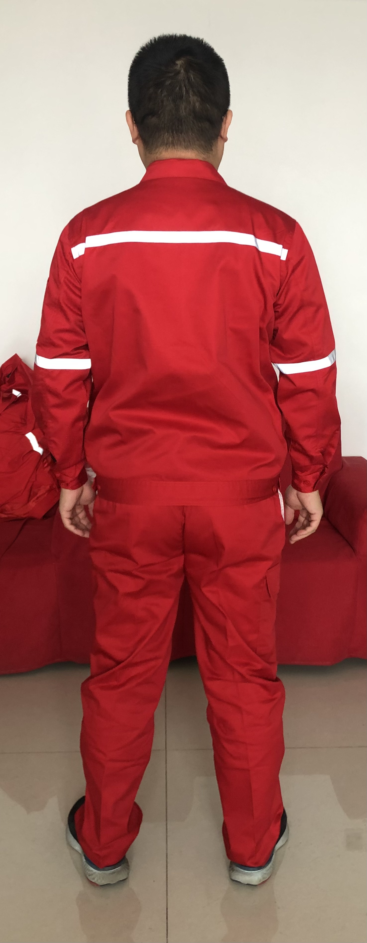
3M反光条
颜色为灰色
右腿侧面设置工具兜

